Использование мастера сводных таблиц в Excel2007
В Excel2007 разработчики Microsoft почему-то решили отказаться от мастера сводных таблиц и упрятали его так далеко, что сразу и не найдешь. В большинстве случаев, действительно можно обойтись без мастера, но иногда он всё же нужен. Например, если вы хотите создать сводную таблицу на основе данных, содержащихся в нескольких листах.
Для использования мастера сводных таблиц выведите его на панель быстрого доступа.
Нажмите на кнопку «Настройка панели быстрого доступа» и выберите «Другие команды…»:
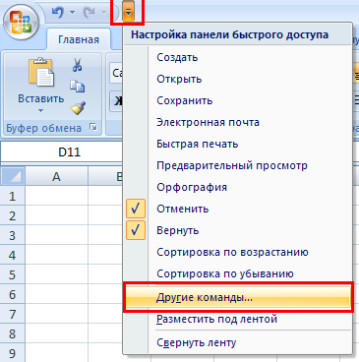
В открывшемся окне «Параметры Excel» на вкладке «Настройки» в поле «Выбрать команды из:» выберите «Все команды»:
Найдите и выделите в списке строку «Мастер сводных таблиц», нажмите «Добавить»:
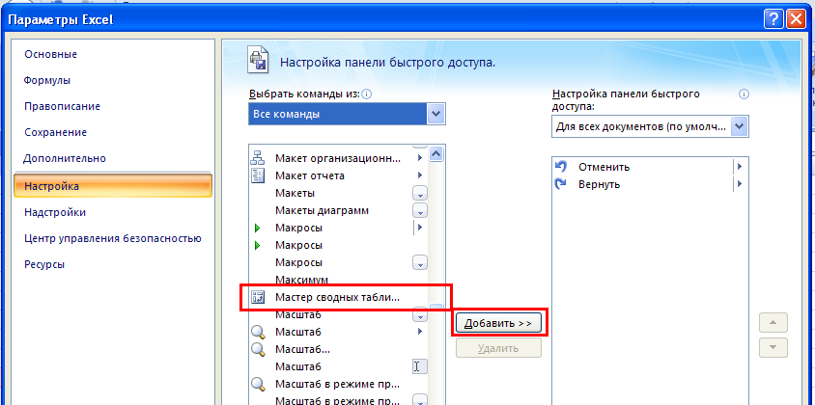
Любопытно, что строка «Мастер сводных таблиц» не содержится, ни на вкладке «Параметры», ни на вкладке «Конструктор»:
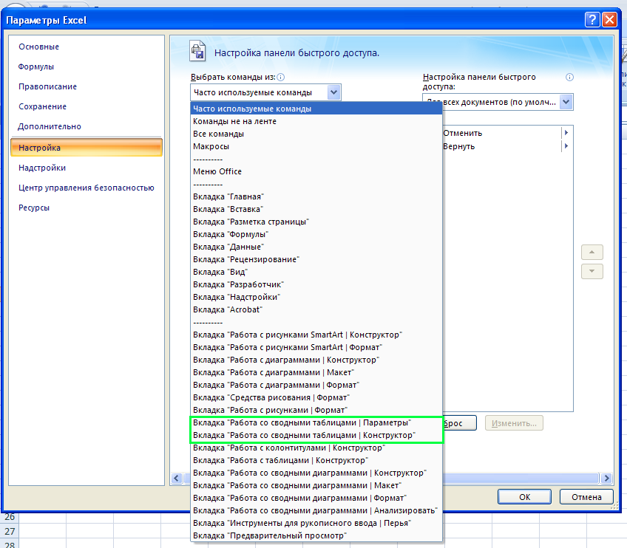
Получилось:
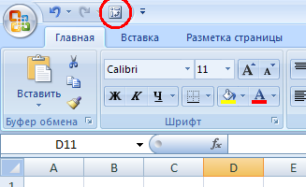
Можете запускать мастер сводных таблиц, когда это вам необходимо!

